# Cinématique d’un hélicoptère en vol…

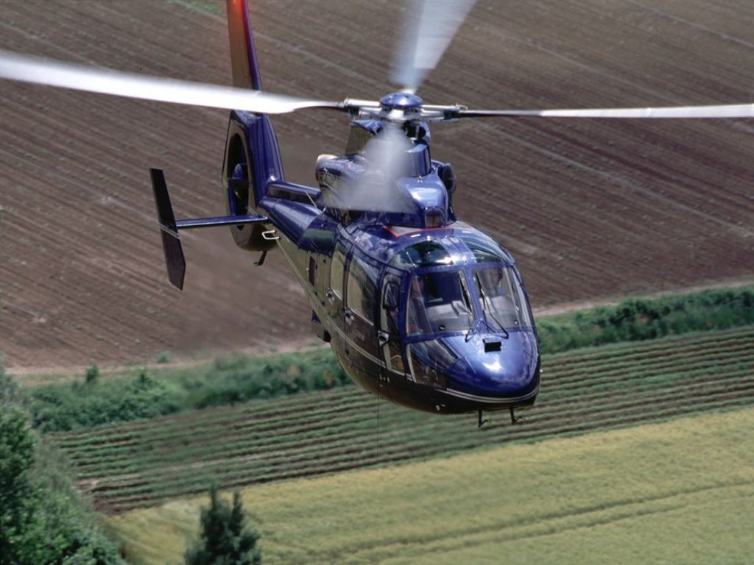

On considère un hélicoptère 1 se déplaçant à la vitesse horizontale $\vec{V_{sol}^{1}}=V \vec{x_{0}}$ constante par rapport au sol $0$. Soit $R_{0} (O,\vec{x_{0}},\vec{y_{0}},\vec{z_{0}} )$ un repère fixe par rapport au sol et $R_{1} (A,\vec{x_{1}},\vec{y_{1}},\vec{z_{1}} )$ un repère fixe par rapport à l’hélicoptère, où $A$ est le centre du rotor (figure 2).

On note $OA=h \vec{z_{0}}+λ\left(t\right) \vec{x_{0}}$ où $h$ est une constante.

Le rotor principal 2 de l’hélicoptère comporte 4 pales. Soit $R_{2} (A,\vec{x_{2}},\vec{y_{2}},\vec{z_{2}} )$ un repère en rotation par rapport à $R_{1}$ d’un angle $θ_{1}$ autour de l’axe $\left(A,\vec{z_{1}}\right)$.

On note $\dot{θ_{1}}=ω$ la vitesse de rotation constante du rotor par rapport à l’hélicoptère.

Soit $M$ le point situé l’extrémité d’une pale tel que $\vec{AM}=R \vec{x_{2}}$

1. Déterminer le vecteur position $\vec{OM}$ dans $R_{0}$.
2. Déterminer le vecteur vitesse du point M du rotor $2$ par rapport au sol 0
3. Déterminer l’expression de la vitesse maximal $V_{max}$ en M de 2/0 au cours du mouvement en fonction de $V$, $ω$, $R$ en précisant pour quelle position ce maximum est atteint.

Sachant que la vitesse du rotor vaut $N=384 tr/min$, le rayon du rotor (longueur d’une pale) $R=4,5 m$ et que la vitesse de la pale ne doit jamais dépasser la vitesse du son

1. Déterminer la vitesse maximale de $V$ de l’hélicoptère par rapport au sol en $km/h$ (on suppose qu’il n’y a pas de vent)
2. Donner le torseur cinématique de l’hélicoptère par rapport au sol $\left\{V_{1/0}\right\}$ et le torseur cinématique du rotor par rapport à l’hélicoptère $\left\{V_{2/1}\right\}$
3. En déduire le torseur cinématique du rotor par rapport au sol $\left\{V_{2/0}\right\}$ et retrouver par cette méthode le résultat de la question 2.

Macintosh HD:Users:baptiste:Desktop:ressource cours:Derumaux:ds:sup:ds3_robotCueillette_helico:helicopt:schema_helico.eps